**МИНОБРНАУКИ РОССИИ**

**Санкт-Петербургский государственный**

**электротехнический университет**

**«ЛЭТИ» им. В.И. Ульянова (Ленина)**

**Кафедра МО ЭВМ**

отчет

**по учебной практике**

**Тема: Генетические алгоритмы**

|  |  |  |
| --- | --- | --- |
| Студент гр. 2304 |  | Деменев К.О. |
| Студентка гр. 2304 |  | Иванова М.А. |
| Студент гр. 2304 |  | Шумилов А.В. |
| Преподаватель |  | Жангиров Т.Р. |

Санкт-Петербург

2024

## Цель работы.

Изучить генетические алгоритмы, научиться применять их на практике. Разработать генетический алгоритм и GUI. Создать частично работающую программу, решающую задачу о неограниченном рюкзаке с помощью генетического алгоритма.

## Задание. Вариант 1.

Задача о рюкзаке (1 рюкзак)

Дано N вещей, каждая i-я имеет вес Wi и стоимость Ci. Необходимо заполнить рюкзак с максимальной вместимостью по весу Wmax вещами так, чтобы суммарная стоимость вещей в рюкзаке была максимальной. Можно класть несколько копий одной вещи в рюкзак.

**Распределение ролей в команде.**

* Деменев К.О. – разработка и реализация GUI;
* Иванова М.А. – написание отчета, частичная реализация алгоритма;
* Шумилов А.В. – организация работы в команде, разработка структуры проекта, частичная реализация алгоритма.

Генетический алгоритм был разработан совместно.

## Выполнение работы.

Генетический алгоритм

Способы представления генома, отбора родителей и особей в следующее поколение, скрещивания и мутации, а также работа генетического алгоритма были описаны в предыдущем отчете.

К текущей итерации была изменена система *штрафов*. Таким образом, если суммарный вес вещей не превышает максимально допустимого, то функция приспособленности равняется суммарной стоимостей вещей. В случае перевеса суммарная стоимость вещей помножается на коэффициент, который вычисляется как $1 - \frac{перевес}{\max{допустимый вес}}$. Таким образом, значения с большим перевесом штрафуются сильнее, но не отбрасываются, как это было раньше.

За *вероятность мутации одного гена* в геноме в плотности мутации берется значение вероятности мутации целого генома. Новое значение изменяется на величину $σ$, равную $2\sum_{i=1}^{m}{a\left(i\right)2^{-i}}$, где $m$– параметр, а $a\left(i\right)$– случайная величина, равная 1 с вероятностью $\frac{1}{m}$ или 0. Таким образом, новое значение гена = старое значение гена $± σ$, где знак + или - выбирается с равной вероятностью.

Организация кода

Для реализации генетического алгоритма были написаны следующие классы:

* Класс *Item* отвечает за предмет, помещаемый в рюкзак. Поля класса – цена (*cost*) и вес (*weight*) предмета. Методы класса представлены в табл. 1.
* Класс *Backpack* представляет собой особь поколения, т.е. одно из возможных решений задачи. Поля класса – геном (*genome*), представляющий решение задачи; вес (*weight*) и стоимость (*cost*) рюкзака. Методы класса представлены в табл. 2.
* Класс *Generation* представляет собой поколение. Поле класса - массив особей (*backpacks*), максимальное (*maxFitness*) и среднее (*averageFitness*) значения функции приспособленности по поколению. Методы класса представлены в табл. 3.
* Класс *AlgorithmParameters* содержит параметры генетического алгоритма: максимальный допустимый вес рюкзака (*maxBackpackWeight*), вероятность скрещивания (*crossingProbability*), вероятность мутации (*mutationProbability*), количество особей в поколении (*amountOfIndividsPerGeneration*), количество поколений (*maxAmountOfGenerations*). У класса нет методов.
* Класс *IterationInfo* содержит информацию о текущем решении: три лучших рюкзака (*bestBackpacks*), максимальное (*currentMaxFitness*) и среднее (*currentaverageFitness)* значения функции приспособленности по поколению. У класса нет методов.
* Класс *GeneticAlgorithm* является реализацией генетического алгоритма. Поля класса – массив вещей, введенных пользователем (*items*), параметры работы алгоритма (*parameters*). Методы класса представлены в табл. 4.

Таблица 1 – Использованные в классе *Item* методы

|  |  |  |  |  |
| --- | --- | --- | --- | --- |
| № п/п | Метод | Входные аргументы | Возвращаемое значение | Предназначение |
| *Инициализатор и перегруженные стандартные методы* | | | | |
| 1. | __init__ | cost: int, weight: int | - | Инициализатор |
| 2. | __str__ | - | str | Перегрузка вывода |

Таблица 2 – Использованные в классе *Backpack* методы

|  |  |  |  |  |
| --- | --- | --- | --- | --- |
| № п/п | Метод | Входные аргументы | Возвращаемое значение | Предназначение |
| *Инициализатор и перегруженные стандартные методы* | | | | |
| 1. | __init__ | amountOfEachItems: list[int] | - | Инициализатор |
| 2. | __str__ | - | str | Перегрузка вывода |
| 3. | __iter__ | - | Iterator | Перегрузка итератора |
| 4. | __le__  __lt__  __ge__  __gt__ | other: 'Backpack' | bool | Перегрузка операторов сравнения |
| *Методы, не являющиеся стандартными* | | | | |
| 5. | calculateWeight | items: list[Item] | - | Расчет суммарного веса рюкзака |
| 6. | calculateFitness | limitWeight: int, items: list[Item] | - | Расчет функции приспособленности рюкзака |

Таблица 3 – Использованные в классе *Generation* методы

|  |  |  |  |  |
| --- | --- | --- | --- | --- |
| № п/п | Метод | Входные аргументы | Возвращаемое значение | Предназначение |
| *Инициализатор и перегруженные стандартные методы* | | | | |
| 1. | __init__ | backpacks: list[Backpack] | - | Инициализатор |
| 2. | __str__ | - | str | Перегрузка вывода |
| 3. | __iter__ | - | Iterator | Перегрузка итератора |
| 4. | __len__ | - | int | Перегрузка оператора длины |
| 5. | __getitem__ | key: int | Backpack | Перегрузка получения элемента по индексу |
| 6. | append | item: Backpack | - | Перегрузка добавления элемента в конец массива |
| 7. | expend | other: 'Generation' | - | Перегрузка добавления элементов |
| 8. | remove | item: Backpack | - | Перегрузка удаления элемента по значению |
| *Методы, не являющиеся стандартными* | | | | |
| 9. | getBestBackpacks | - | list[Backpack] | Возвращает список из трех наиболее приспособленных рюкзаков в поколении |
| 10. | getAverageFitness | - | float | Возвращает среднее значение функции приспособленности по поколению |
| 11. | getMaxFitness | - | int | Возвращает максимальное значение функции приспособленности по поколению |
| 12. | calculateWeight | items: list[Item] | - | Пересчитывает вес каждой особи поколения |
| 13. | calculateFitness | limitWeight: int, items: list[Item] | - | Пересчитывает функцию приспособленности каждой особи поколения |

Таблица 4 – Использованные в классе *GeneticAlgorithm* методы

|  |  |  |  |  |
| --- | --- | --- | --- | --- |
| № п/п | Метод | Входные аргументы | Возвращаемое значение | Предназначение |
| *Инициализатор и перегруженные стандартные методы* | | | | |
| 1. | __init__ | items: list[Item],  parameters: AlgorithmParameters | - | Инициализатор |
| *Методы, не являющиеся стандартными* | | | | |
| 2. | generateRandomBackpack | - | Backpack | Генерирует рюкзак случайным образом |
| 3. | generateRandomGeneration | - | Generation | Генерирует первое поколение случайным образом |
| 4. | tournamentParentsSelection | generation: Generation | list[Backpack] | Осуществляет отбор N родителей турниром для скрещивания,  N – объем популяции |
| 5. | uniformCrossingForTwoParents | parents: tuple[Backpack, Backpack] | list[Backpack] | Проводит турнирный отбор среду двух родителей |
| 6. | uniformParentsCrossing | selectedParents: list[Backpack] | list[Backpack] | Осуществляет равномерное скрещивание родителей, пока не будет получено N детей  N – объем популяции |
| 7. | densityMutationOneChild | child: Backpack | - | Осуществляет мутацию одного генома |
| 8. | densityChildrenMutation | children: list[Backpack] | - | Осуществляет мутацию популяции |
| 9. | eliteChoice | selectedParents: list[Backpack], producedChildren: list[Backpack] | Generation | Производит элитарный отбор особей в следующее поколение |
| 10. | drawPlot | maxFitness: list[int], averageFitness: list[float] | - | Строит график функции приспособленности |
| 11. | outputGenerationInfo | generation: Generation, generationNumber: int | - | Выводит информацию о поколении |
| 12. | outputBackpacks | backpacks: list[Backpack] | - | Выводит информацию о массиве рюкзаков |
| 13. | getSolution | - | list[IterationInfo] | Решает задачу о неограниченном рюкзаке с помощью генетического алгортима |

Реализация графического интерфейса

Для написания GUI был использован Qt-designer.

Изменена структура интерфейса: теперь все приложение занимает одно окно, которое делится на вкладки: «инструкция», «итерация алгоритма», «история операций», «результат».

Теперь при запуске приложения в полях параметров алгоритма сразу отображаются значения по умолчанию. В случае, если параметры работы алгоритма или данные не будут введены, кнопка запуска алгоритма будет неактивна.

Ввод данных вручную теперь выглядит как заполнение таблицы, при вводе данных из файла область видимости ограничена расширением .txt. Добавлена возможность случайной генерации данных и перезапуска алгоритма.

При выводе информации о текущей итерации выводится информация о трех наиболее приспособленных геномах в поколении: таблица, отражающая заполненность каждого рюкзака, их стоимоть, вес и оставшееся для заполнения место, а также отображается график со средним и максимальным значениями функции приспособленности.

Новая структура GUI отражена на рисунках 1-11.

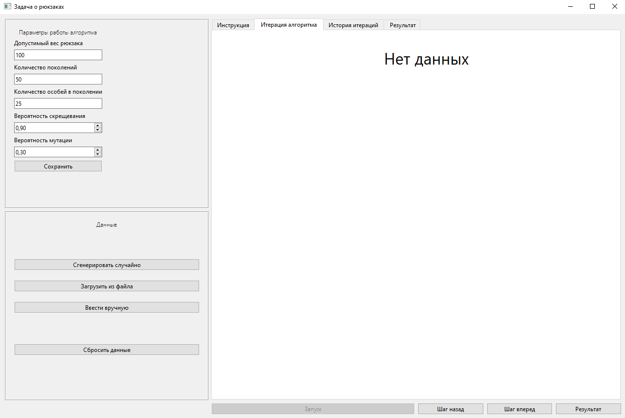

Рисунок 1 - Окно при запуске программы

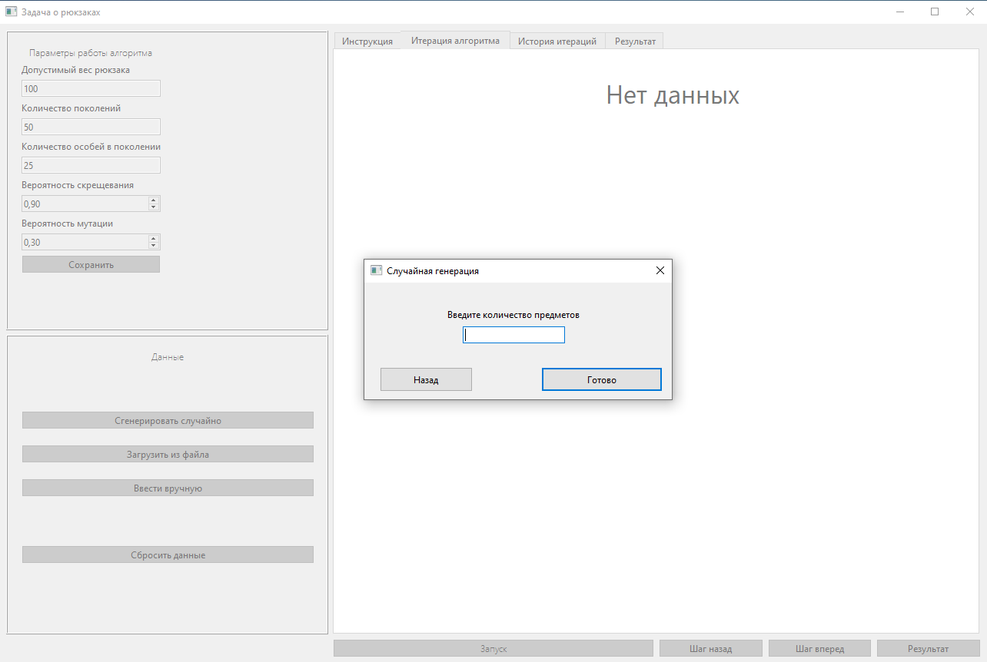

Рисунок 2 - Окно при выборе случайной генерации данных

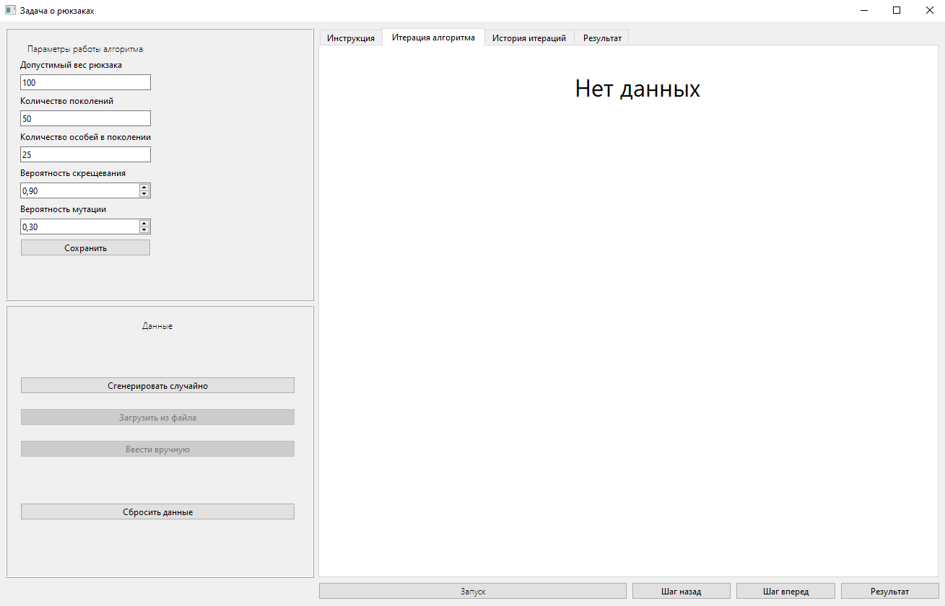

Рисунок 3 - Окно после выбора ввода данных случайной генерацией

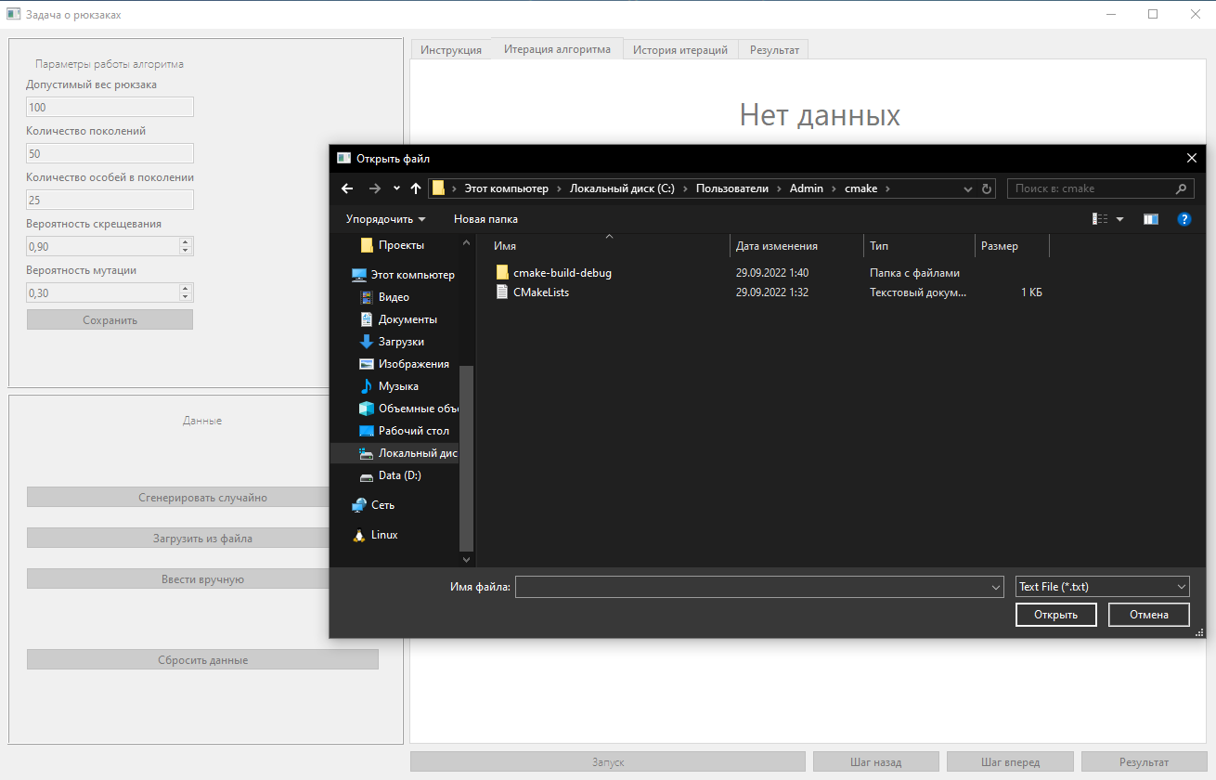

Рисунок 4 - Окно при выборе ввода данных из файла

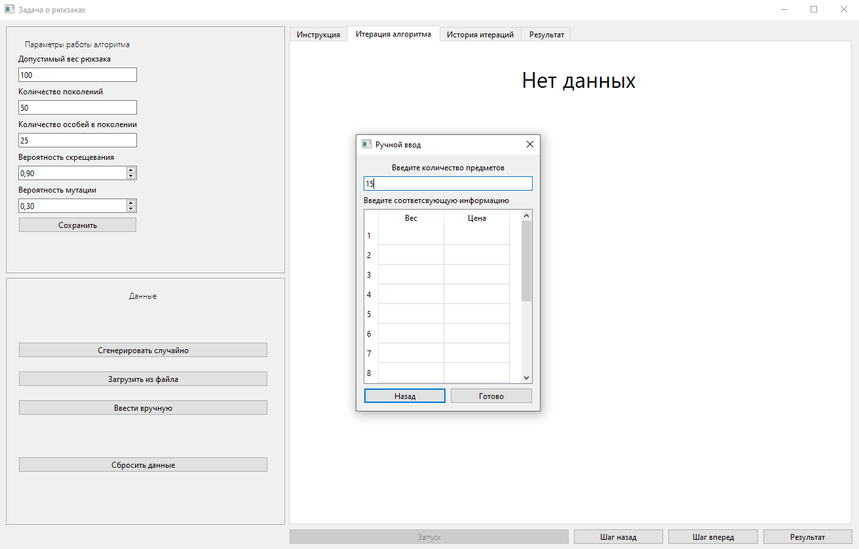

Рисунок 5 - Окно при выборе ввода данных вручную

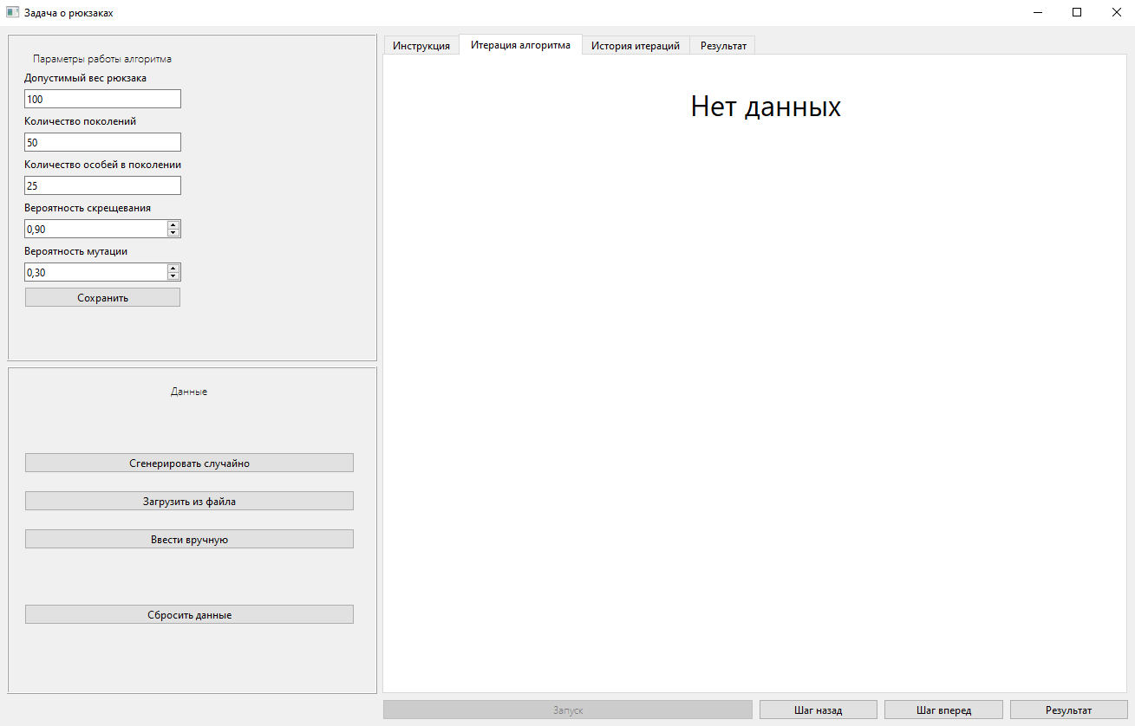

Рисунок 6 - Окно после сброса данных

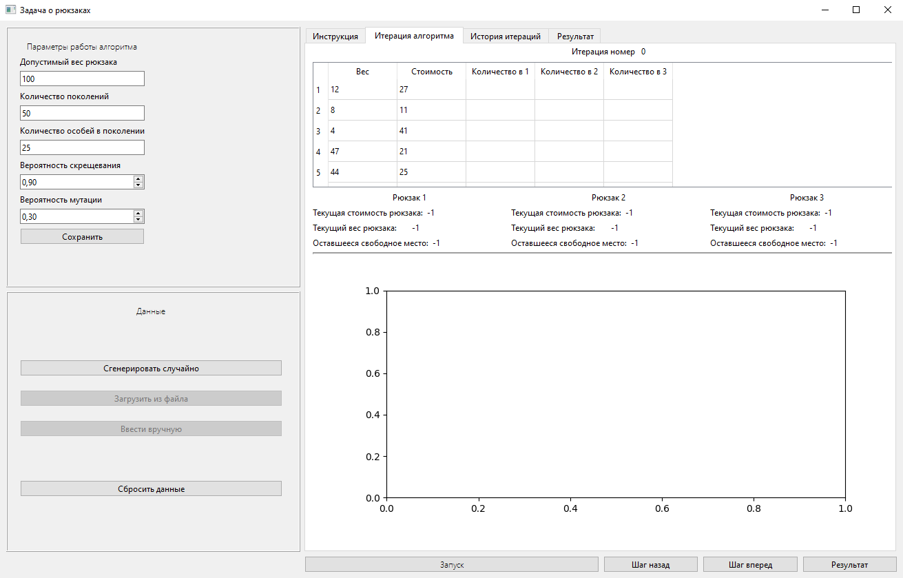

Рисунок 7 - Окно начала работы алгоритма

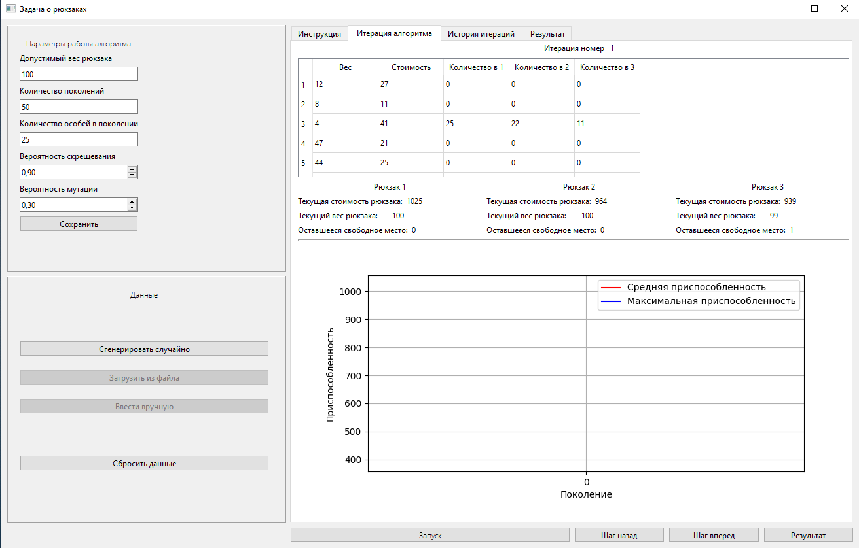

Рисунок 8 - Окно после первой итерации алгоритма,

оно же отображается после при нажатии «шаг назад» относительно состояния на рис. 9

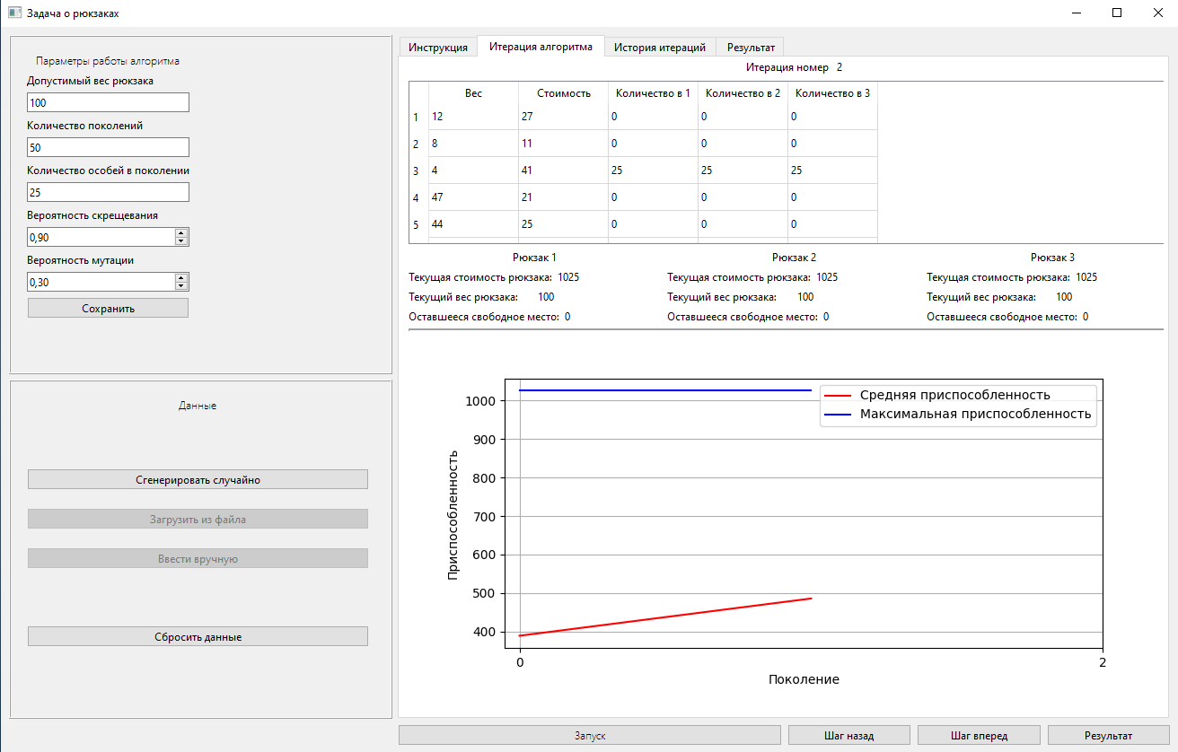

Рисунок 9 - Окно при нажатии «шаг вперед»

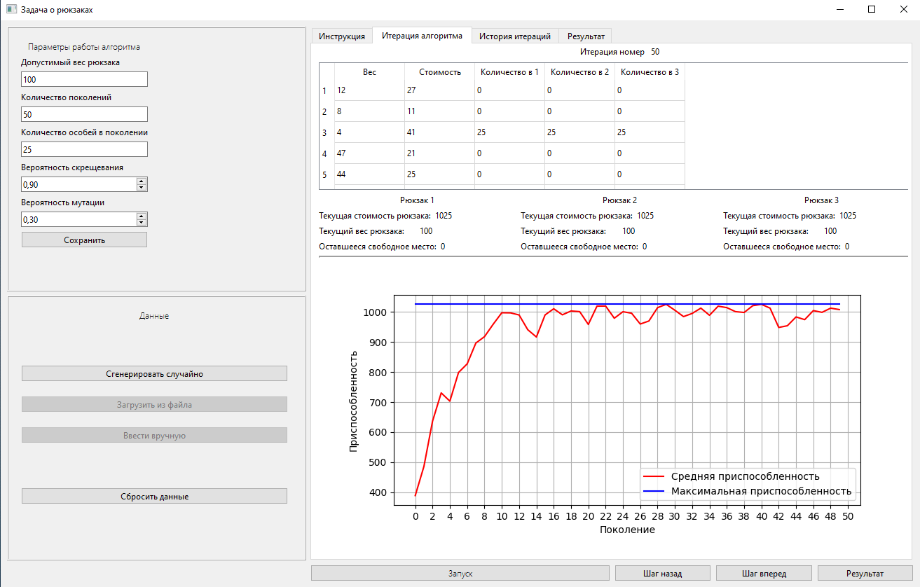

Рисунок 10 - Окно при нажатии «результат»

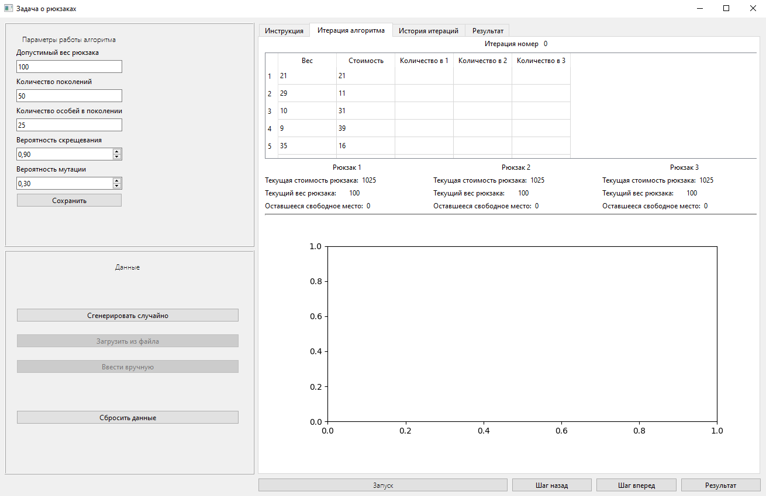

Рисунок 11 - Окно при перезапуске алгоритма

**Вывод.**

Изучены генетические алгоритмы. Разработан генетический алгоритм и GUI. Создана частично работающая программа, решающая задачу о неограниченном рюкзаке с помощью генетического алгоритма.

# Приложение А Исходный код программы

Название файла: genetic_algorithm.py

import numpy as np  
  
from objects import *  
import matplotlib.pyplot as plt  
import random  
  
generationNum = mutationNum = 1  
  
  
class GeneticAlgorithm:  
 def __init__(self, items: list[Item], parameters: AlgorithmParameters):  
 self.items = items  
 self.parameters = parameters  
  
 def generateRandomBackpack(self) -> Backpack:  
 currentBackpackWeight = 0  
 availableItems = self.items  
 genome = [0] * len(self.items)  
 while len(availableItems) != 0:  
 item = random.choice(availableItems)  
  
 if len(availableItems) == 1:  
 amount = int((self.parameters.maxBackpackWeight - currentBackpackWeight) / item.weight)  
 else:  
 amount = random.randint(1, (self.parameters.maxBackpackWeight - currentBackpackWeight) // item.weight)  
  
 ind = self.items.index(item)  
 genome[ind] += amount  
 currentBackpackWeight += amount * item.weight  
  
 availableItems = list(  
 filter(lambda x: x.weight <= self.parameters.maxBackpackWeight - currentBackpackWeight, availableItems))  
 return Backpack(genome)  
  
 def generateRandomGeneration(self) -> Generation:  
 randomGeneration = Generation([])  
 for _ in range(self.parameters.amountOfIndividsPerGeneration):  
 randomGeneration.append(self.generateRandomBackpack())  
 randomGeneration.calculateWeight(self.items)  
 randomGeneration.calculateFitness(self.parameters.maxBackpackWeight, self.items)  
 return randomGeneration  
  
 def tournamentParentsSelection(self, generation: Generation) -> list[Backpack]:  
 selectedParents = []  
 while len(selectedParents) != self.parameters.amountOfIndividsPerGeneration:  
 indexes = [i for i in range(len(generation))]  
 tournamentIndexes = random.sample(indexes, 2)  
 selectedParents.append(max([generation[i] for i in tournamentIndexes]))  
  
 global generationNum  
 if len(selectedParents) < 2 and generationNum == 1:  
 print("\nОтбор родителей турниром")  
 individ1 = generation[tournamentIndexes[0]]  
 individ2 = generation[tournamentIndexes[1]]  
 print(f"Две случайно выбранные особи:")  
 print(f"\t1) {individ1}")  
 print(f"\t2) {individ2}")  
 print(f"\tВыбираем лучшую из них: {selectedParents[-1].genome}")  
  
 return selectedParents  
  
 def uniformCrossingForTwoParents(self, parents: tuple[Backpack, Backpack]) -> list[Backpack]:  
 children = [[], []]  
 for j in range(len(parents[0].genome)):  
 i = random.choice([0, 1])  
 children[0].append(parents[i].genome[j])  
 children[1].append(parents[1 - i].genome[j])  
  
 for i in range(len(children)):  
 children[i] = Backpack(children[i])  
 children[i].calculateWeight(self.items)  
 children[i].calculateFitness(self.parameters.maxBackpackWeight, self.items)  
 return children  
  
 def uniformParentsCrossing(self, selectedParents: list[Backpack]) -> list[Backpack]:  
 producedChildren = []  
 while len(producedChildren) <= self.parameters.amountOfIndividsPerGeneration:  
 parents = random.sample(selectedParents, 2)  
 global generationNum  
 if len(producedChildren) < 2 and generationNum == 1:  
 print("\nРавномерное скрещивание особей")  
 print(f"Два случайно выбранных родителя:")  
 print(f"\t1) {parents[0]}")  
 print(f"\t2) {parents[1]}")  
 if random.random() < self.parameters.crossingProbability:  
 producedChildren += self.uniformCrossingForTwoParents(parents)  
 if len(producedChildren) == 2 and generationNum == 1:  
 print(f"Полученные дети:")  
 print(f"\t1) {producedChildren[-1]}")  
 print(f"\t1) {producedChildren[-2]}")  
 elif len(producedChildren) < 2 and generationNum == 1:  
 if len(producedChildren) == 2 and generationNum == 1:  
 print("Скрещивание не проводится")  
 return producedChildren  
  
 def densityMutationOneChild(self, child: Backpack) -> None:  
 global mutationNum  
 if mutationNum == 1:  
 print("\nПлотность мутации")  
 print(f"Геном до мутации:")  
 print(f"{child}")  
  
 parameter = 20  
 for i in range(len(child.genome)):  
 if i == mutationNum == 1:  
 print(f"\tПервый ген до мутации: {child.genome[i]}")  
 if random.random() < self.parameters.mutationProbability:  
 delta = 0  
 for j in range(parameter):  
 randVal = random.choices([1, 0], weights=[1 / parameter, 1 - 1 / parameter])[0]  
 delta += randVal * 2 ** (-i)  
 sign = random.choice([-1, 1])  
 child.genome[i] = int(child.genome[i] + sign * delta * 2)  
 if child.genome[i] < 0:  
 child.genome[i] = 0  
 if i == mutationNum == 1:  
 print(f"\tСлучайно полученное значение, на которое мутирует ген: {int(2 * delta)}")  
 print(f"\tЗнак мутации: {sign}")  
 print(f"\tПервый ген после мутации: {child.genome[i]}")  
 else:  
 if i == mutationNum == 1:  
 print(f"\tПервый ген не мутирует")  
 child.calculateWeight(self.items)  
 child.calculateFitness(self.parameters.maxBackpackWeight, self.items)  
 if mutationNum == 1:  
 print(f"Геном после мутации:")  
 print(f"{child}")  
 mutationNum = 2  
  
 def densityChildrenMutation(self, children: list[Backpack]) -> None:  
 for i in range(len(children)):  
 if random.random() < self.parameters.mutationProbability:  
 self.densityMutationOneChild(children[i])  
  
 def eliteChoice(self, selectedParents: list[Backpack], producedChildren: list[Backpack]) -> Generation:  
 allCandidates = selectedParents + producedChildren  
 generation = sorted(allCandidates, key=lambda x: x.cost, reverse=True)[  
 :int(0.1 * self.parameters.amountOfIndividsPerGeneration)]  
 global generationNum  
 if generationNum == 1:  
 print(f"\nЭлитарный отбор")  
 print(f"Лучшие 10% родительских и детских особей:")  
 self.outputBackpacks(generation)  
 while len(generation) != self.parameters.amountOfIndividsPerGeneration:  
 generation.append(random.choice(allCandidates))  
 if generationNum == 1:  
 print(f"Остальные 90% выбираются случайно")  
 print(f"\nИтоговое новое поколение:")  
 self.outputBackpacks(generation)  
 print()  
 return Generation(generation)  
  
 def dynamicProgrammingSolution(self) -> Backpack:  
 pass  
  
 def drawPlot(self, maxFitness: list[int], averageFitness: list[float]) -> None:  
 x_len = self.parameters.maxAmountOfGenerations  
 plt.plot(list(range(x_len)), averageFitness, 'r-')  
 plt.plot(list(range(x_len)), maxFitness, 'b-')  
 plt.grid()  
 plt.xticks(np.arange(0, x_len + 1, 2))  
 # строчка ниже все ломает, хотя она должна задавать шаг рисок по оси oy  
 # plt.yticks(np.arange(min(maxFitness), max(maxFitness)+1, 5))  
 plt.xlabel('Поколение')  
 plt.ylabel('Приспособленность')  
 plt.show()  
  
 def outputGenerationInfo(self, generation: Generation, generationNumber: int):  
 print(f"\nПоколение №{generationNumber}:")  
 sortedGeneration = sorted(generation, key=lambda x: x.cost, reverse=True)  
 for i, solution in enumerate(sortedGeneration):  
 print(f"{i + 1}) {solution.genome}")  
 print(f"\tСуммарная стоимость вещей: {solution.cost}")  
 print(  
 f"\tСуммарный вес вещей: {solution.weight}, дельта = {self.parameters.maxBackpackWeight - solution.weight}")  
 print(f"Текущая максимальная приспособленность: {generation.getMaxFitness()}")  
 print(f"Текущая средняя приспособленность: {generation.getAverageFitness()}")  
  
 def outputBackpacks(self, backpacks: list[Backpack]):  
 for i, backpack in enumerate(backpacks):  
 print(f"{i + 1}) {backpack.genome}")  
 print(f"\tСуммарная стоимость вещей: {backpack.cost}")  
 print(  
 f"\tСуммарный вес вещей: {backpack.weight}, дельта = {self.parameters.maxBackpackWeight - backpack.weight}")  
  
 def getSolution(self) -> list[IterationInfo]:  
 generation = self.generateRandomGeneration()  
 print(f"Начальное случайно сгенерированное поколение:")  
 self.outputBackpacks(generation.backpacks)  
 print()  
  
 maxFitness = []  
 averageFitness = []  
 allIterations = []  
 global generationNum  
 for generationNumber in range(1, self.parameters.maxAmountOfGenerations + 1):  
 generationNum = generationNumber  
 generation.calculateWeight(self.items)  
 generation.calculateFitness(self.parameters.maxBackpackWeight, self.items)  
 maxFitness.append(generation.getMaxFitness())  
 averageFitness.append(generation.getAverageFitness())  
 allIterations.append(IterationInfo(generation.getBestBackpacks(), maxFitness[-1], averageFitness[-1]))  
  
 print(f"\n------------------")  
 print(f"Лучшие решения поколения №{generationNumber}")  
 self.outputBackpacks(generation.getBestBackpacks())  
  
 selectedParents = self.tournamentParentsSelection(generation)  
 # if generationNumber == 1:  
 # print(f"\nОтобранные для скрещивания родители:")  
 # self.outputBackpacks(selectedParents)  
  
 producedChildren = self.uniformParentsCrossing(selectedParents)  
 # if generationNumber == 1:  
 # print(f"\nПолученные дети:")  
 # self.outputBackpacks(producedChildren)  
  
 self.densityChildrenMutation(producedChildren)  
 # if generationNumber == 1:  
 # print(f"\nДети после мутации:")  
 # self.outputBackpacks(producedChildren)  
  
 generation = self.eliteChoice(generation.backpacks, producedChildren)  
  
 self.drawPlot(maxFitness, averageFitness)  
 return allIterations  
  
  
# def getInput():  
# print("Введите вместимость рюкзака")  
# limitWeight = int(input())  
# items = []  
# print("Введите стоимость и вес каждой вещи с новой строки")  
# for line in sys.stdin:  
# weight, cost = line.split()  
# items.append(Item(weight, cost))  
# return items, limitWeight  
  
  
if __name__ == '__main__':  
 items = [Item(5, 2), Item(7, 3), Item(6, 4), Item(3, 2)]  
 maxBackpackWeight = 9  
 crossingProbability = 0.9  
 mutationProbability = 0.2  
 amountOfIndividsPerGeneration = 20  
 maxAmountOfGenerations = 20  
  
 GA = GeneticAlgorithm(items, AlgorithmParameters(maxBackpackWeight, crossingProbability, mutationProbability,  
 amountOfIndividsPerGeneration, maxAmountOfGenerations))  
 GA.getSolution()

Название файла: objects.py

from typing import Iterator  
  
  
class Item:  
 def __init__(self, cost: int, weight: int):  
 self.cost = cost  
 self.weight = weight  
  
 def __str__(self):  
 return f"Вещь стоит {self.cost} и весит {self.weight}"  
  
  
class Backpack:  
 def __init__(self, amountOfEachItems: list[int]):  
 self.genome = amountOfEachItems  
 self.cost = 0  
 self.weight = 0  
  
 def __str__(self):  
 return f"{self.genome}, стоимость = {self.cost}, вес = {self.weight}"  
  
 def __iter__(self) -> Iterator:  
 return iter(self.genome)  
  
 def __le__(self, other: 'Backpack') -> bool:  
 return self.cost <= other.cost  
  
 def __lt__(self, other: 'Backpack') -> bool:  
 return self.cost < other.cost  
  
 def __ge__(self, other: 'Backpack') -> bool:  
 return self.cost >= other.cost  
  
 def __gt__(self, other: 'Backpack') -> bool:  
 return self.cost > other.cost  
  
 def calculateWeight(self, items: list[Item]) -> None:  
 self.weight = sum(items[i].weight * self.genome[i] for i in range(len(items)))  
  
 def calculateFitness(self, limitWeight: int, items: list[Item]) -> None:  
 sumCost = sum(items[i].cost * self.genome[i] for i in range(len(items)))  
 if self.weight <= limitWeight:  
 self.cost = sumCost  
 else:  
 koeff = 1 - (self.weight - limitWeight) / limitWeight  
 self.cost = int(sumCost * koeff)  
  
  
class Generation:  
 def __init__(self, backpacks: list[Backpack]):  
 self.backpacks = backpacks  
 self.maxFitness = 0  
 self.averageFitness = 0  
  
 def __iter__(self) -> Iterator:  
 return iter(self.backpacks)  
  
 def __len__(self) -> int:  
 return len(self.backpacks)  
  
 def __getitem__(self, key: int) -> Backpack:  
 return self.backpacks[key]  
  
 def __str__(self):  
 return "\n".join(map(str, self.backpacks))  
  
 def append(self, item: Backpack) -> None:  
 self.backpacks.append(item)  
  
 def expend(self, other: 'Generation') -> None:  
 self.backpacks.extend(other)  
  
 def remove(self, item: Backpack) -> None:  
 self.backpacks.remove(item)  
  
 def getBestBackpacks(self) -> list[Backpack]:  
 sorted_backpacks = sorted(self.backpacks, key=lambda x: x.cost, reverse=True)  
 return sorted_backpacks[:3]  
  
 def getAverageFitness(self) -> float:  
 return sum(backpack.cost for backpack in self.backpacks) / len(self.backpacks)  
  
 def getMaxFitness(self) -> int:  
 return self.getBestBackpacks()[0].cost  
  
 def calculateWeight(self, items: list[Item]) -> None:  
 for backpack in self.backpacks:  
 backpack.calculateWeight(items)  
  
 def calculateFitness(self, limitWeight: int, items: list[Item]) -> None:  
 for backpack in self.backpacks:  
 backpack.calculateFitness(limitWeight, items)  
  
  
class AlgorithmParameters:  
 def __init__(self,  
 maxBackpackWeight: int,  
 crossingProbability: float,  
 mutationProbability: float,  
 amountOfIndividsPerGeneration: int,  
 maxAmountOfGenerations: int):  
 self.maxBackpackWeight = maxBackpackWeight  
 self.crossingProbability = crossingProbability  
 self.mutationProbability = mutationProbability  
 self.amountOfIndividsPerGeneration = amountOfIndividsPerGeneration  
 self.maxAmountOfGenerations = maxAmountOfGenerations  
  
  
  
class IterationInfo:  
 def __init__(self, bestBackpacks: list[Backpack], currentMaxFitness: int, currentAverageFitness: float):  
 self.bestBackpacks = bestBackpacks  
 self.currentMaxFitness = currentMaxFitness  
 self.currentAverageFitness = currentAverageFitness  
  
# class AllInfo:  
# def __init__(self, maxBackpackWeight: int, items: list[Item]):  
# self.maxBackpackWeight = maxBackpackWeight  
# self.items = items  
# self.maxFitness = []  
# self.averageFitness = []  
#  
# def appendMaxFitness(self, iteration: IterationInfo) -> None:  
# self.maxFitness.append(iteration.currentMaxFitness)  
#  
# def appendAverageFitness(self, iteration: IterationInfo) -> None:  
# self.averageFitness.append(iteration.currentAverageFitness)  
#  
# def drawPlot(self) -> None:  
# pass

Название файла: gui.py

from PyQt6 import QtCore, QtGui, QtWidgets

from PyQt6.QtWidgets import QMainWindow

from UIs.UIMainWindow import Ui_MainWindow

from UIs.UIRandGenDialog import Ui_randGenDialog

from UIs.UIHandInputUI import Ui_HandInputDialog

class MainWindow(QMainWindow):

def __init__(self):

QMainWindow.__init__(self)

self.mainWindowUI = Ui_MainWindow()

self.mainWindowUI.setupUi(self)

class RandGenDialog(QtWidgets.QDialog):

def __init__(self):

QtWidgets.QDialog.__init__(self)

self.randGenDialogUI = Ui_randGenDialog()

self.randGenDialogUI.setupUi(self)

class HandInputDialog(QtWidgets.QDialog):

def __init__(self):

QtWidgets.QDialog.__init__(self)

self.handInputDialogUI = Ui_HandInputDialog()

self.handInputDialogUI.setupUi(self)

Название файла: UIlogic.py

import os

import random

import sys

from PyQt6 import QtWidgets

from PyQt6.QtGui import QIntValidator

from PyQt6.QtWidgets import QFileDialog

import gui

from src.libs.objects import *

class AllInfo:

def __init__(self, maxBackpackWeight: int, items: list[Item]):

self.maxBackpackWeight = maxBackpackWeight

self.items = items

self.maxFitness = []

self.averageFitness = []

def appendMaxFitness(self, iteration: CurrentIterationInfo) -> None:

self.maxFitness.append(iteration.currentMaxFitness)

def appendAverageFitness(self, iteration: CurrentIterationInfo) -> None:

self.averageFitness.append(iteration.currentAverageFitness)

def drawPlot(self) -> None:

pass

items = list()

def generateRandomItems(n: int) -> list[Item]:

for i in range(n):

item = Item(random.randint(1, 50), random.randint(1, 50))

items.append(item)

return items

class Data:

def __init__(self):

self.algParams = AlgorithmParameters(100, 0.5, 0.5, 25, 50)

self.randomGenerationBackpackValue = -1

self.inputFileName = ""

self.algNum = -1

self.info = None

class UILogic:

def __init__(self):

self.mainWindow = gui.MainWindow()

self.mainWindowUI = self.mainWindow.mainWindowUI

self.randGenDialog = gui.RandGenDialog()

self.randGenDialogUI = self.randGenDialog.randGenDialogUI

self.handInputDialog = gui.HandInputDialog()

self.handInputDialogUI = self.handInputDialog.handInputDialogUI

self.data = Data()

self.mainWindowUI.startButton.setEnabled(False)

self.mainWindowUI.iterationDataFrame.setVisible(False)

self.connectButtons()

self.adjustLineEdits()

def adjustLineEdits(self):

validator = QIntValidator(1, 999)

self.mainWindowUI.backpackValueLE.setValidator(validator)

self.mainWindowUI.generationAmountLE.setValidator(validator)

self.mainWindowUI.entityAmountLE.setValidator(validator)

self.mainWindowUI.backpackValueLE.setText(str(self.data.algParams.maxBackpackWeight))

self.mainWindowUI.generationAmountLE.setText(str(self.data.algParams.maxAmountOfGenerations))

self.mainWindowUI.entityAmountLE.setText(str(self.data.algParams.amountOfIndividsPerGeneration))

self.mainWindowUI.crossingProbabilitySpin.setValue(self.data.algParams.crossingProbability)

self.mainWindowUI.mutationProbabilitySpin.setValue(self.data.algParams.mutationProbability)

def connectButtons(self):

self.mainWindowUI.randomGenButton.clicked.connect(self.openRandomGenDialog)

self.mainWindowUI.browseButton.clicked.connect(self.browseEvent)

self.mainWindowUI.inputButton.clicked.connect(self.openHandInputDialog)

self.mainWindowUI.startButton.clicked.connect(self.startButtonEvent)

self.handInputDialogUI.cancelButton.clicked.connect(self.closeHandInputDialogEvent)

self.randGenDialogUI.CancelButton.clicked.connect(self.closeGenDialogEvent)

self.randGenDialogUI.doneButton.clicked.connect(self.doneButtonEvent)

self.mainWindowUI.resetDataButton.clicked.connect(self.resetButtonEvent)

def openRandomGenDialog(self):

self.randGenDialog.finished.connect(self.closeGenDialogEvent)

self.mainWindow.setEnabled(False)

self.randGenDialog.show()

def switchAlgorithms(self, n: int):

if n == 1:

self.mainWindowUI.browseButton.setEnabled(False)

self.mainWindowUI.inputButton.setEnabled(False)

self.mainWindowUI.startButton.setEnabled(True)

self.data.info = AllInfo(self.data.algParams.maxBackpackWeight,

generateRandomItems(self.data.randomGenerationBackpackValue))

elif n == 2:

self.mainWindowUI.randomGenButton.setEnabled(False)

self.mainWindowUI.inputButton.setEnabled(False)

self.mainWindowUI.startButton.setEnabled(True)

elif n == 3:

self.mainWindowUI.randomGenButton.setEnabled(False)

self.mainWindowUI.browseButton.setEnabled(False)

self.mainWindowUI.startButton.setEnabled(True)

elif n == -1:

self.mainWindowUI.randomGenButton.setEnabled(True)

self.mainWindowUI.browseButton.setEnabled(True)

self.mainWindowUI.inputButton.setEnabled(True)

self.mainWindowUI.startButton.setEnabled(False)

def startButtonEvent(self):

self.mainWindowUI.iterationTabWidget_2.setCurrentIndex(1)

self.startAlgorithm()

def resetButtonEvent(self):

self.data.algNum = -1

self.data.inputFileName = ""

self.data.randomGenerationBackpackValue = -1

self.switchAlgorithms(self.data.algNum)

def openHandInputDialog(self):

# self.switchAllButtons(False)

self.handInputDialog.show()

self.handInputDialog.finished.connect(self.closeHandInputDialogEvent)

self.handInputDialogUI.AmountLineEdit.textEdited.connect(self.handInputTextChanged)

def handInputTextChanged(self):

text = self.handInputDialogUI.AmountLineEdit.text()

self.handInputDialogUI.tableWidget.setRowCount(int(text))

def switchAllButtons(self, state: bool):

self.mainWindowUI.inputButton.setEnabled(state)

# self.mainWindowUI.startButton.setEnabled(state)

self.mainWindowUI.browseButton.setEnabled(state)

self.mainWindowUI.backButton.setEnabled(state)

self.mainWindowUI.forwardButton.setEnabled(state)

self.mainWindowUI.resultButton.setEnabled(state)

self.mainWindowUI.randomGenButton.setEnabled(state)

def closeHandInputDialogEvent(self):

self.handInputDialog.close()

# self.switchAllButtons(True)

def closeGenDialogEvent(self):

if self.randGenDialogUI.AmountLineEdit.text() != "" and self.data.randomGenerationBackpackValue != -1:

self.randGenDialogUI.AmountLineEdit.setText(str(self.data.randomGenerationBackpackValue))

self.randGenDialog.close()

self.mainWindow.setEnabled(True)

def doneButtonEvent(self):

if self.randGenDialogUI.AmountLineEdit.text() != "":

self.data.algNum = 1

self.data.randomGenerationBackpackValue = int(self.randGenDialogUI.AmountLineEdit.text())

self.switchAlgorithms(self.data.algNum)

self.randGenDialog.close()

self.mainWindowUI.startButton.setEnabled(True)

# Открываем диалог (выбор файла)

def browseEvent(self):

self.mainWindow.setEnabled(False)

file_filter = 'Text File (*.txt)'

file_dialog = QFileDialog

file_name = file_dialog.getOpenFileName(

parent=self.mainWindow,

caption='Открыть файл',

directory=os.getcwd(),

filter=file_filter,

initialFilter='Text File (*.txt)'

)

if file_name[0] != "":

self.data.algNum = 2

self.data.inputFileName = file_name[0]

self.mainWindow.setEnabled(True)

self.switchAlgorithms(self.data.algNum)

print(self.data.inputFileName)

def startAlgorithm(self):

self.mainWindowUI.iterationDataFrame.setVisible(True)

self.mainWindowUI.noDataLabel.setVisible(False)

self.mainWindowUI.backpackTableWidget.setRowCount(self.data.randomGenerationBackpackValue)

self.mainWindowUI.backpackTableWidget_2.setRowCount(self.data.randomGenerationBackpackValue)

self.mainWindowUI.backpackTableWidget_3.setRowCount(self.data.randomGenerationBackpackValue)

if __name__ == "__main__":

app = QtWidgets.QApplication([])

logic = UILogic()

logic.mainWindow.show()

sys.exit(app.exec())

Название файла: UIHandInputUI.py

# Form implementation generated from reading ui file 'handInputDialogUI.ui'  
#  
# Created by: PyQt6 UI code generator 6.7.0  
#  
# WARNING: Any manual changes made to this file will be lost when pyuic6 is  
# run again. Do not edit this file unless you know what you are doing.  
  
  
from PyQt6 import QtCore, QtGui, QtWidgets  
  
  
class Ui_HandInputDialog(object):  
 def setupUi(self, HandInputDialog):  
 HandInputDialog.setObjectName("HandInputDialog")  
 HandInputDialog.resize(280, 391)  
 HandInputDialog.setSizeGripEnabled(False)  
 HandInputDialog.setModal(False)  
 self.gridLayout = QtWidgets.QGridLayout(HandInputDialog)  
 self.gridLayout.setObjectName("gridLayout")  
 self.horizontalLayout = QtWidgets.QHBoxLayout()  
 self.horizontalLayout.setObjectName("horizontalLayout")  
 self.cancelButton = QtWidgets.QPushButton(parent=HandInputDialog)  
 self.cancelButton.setObjectName("cancelButton")  
 self.horizontalLayout.addWidget(self.cancelButton)  
 self.doneButton = QtWidgets.QPushButton(parent=HandInputDialog)  
 self.doneButton.setObjectName("doneButton")  
 self.horizontalLayout.addWidget(self.doneButton)  
 self.gridLayout.addLayout(self.horizontalLayout, 2, 0, 1, 1)  
 self.verticalLayout = QtWidgets.QVBoxLayout()  
 self.verticalLayout.setObjectName("verticalLayout")  
 self.amountLabel = QtWidgets.QLabel(parent=HandInputDialog)  
 self.amountLabel.setAlignment(QtCore.Qt.AlignmentFlag.AlignCenter)  
 self.amountLabel.setObjectName("amountLabel")  
 self.verticalLayout.addWidget(self.amountLabel)  
 self.AmountLineEdit = QtWidgets.QLineEdit(parent=HandInputDialog)  
 self.AmountLineEdit.setObjectName("AmountLineEdit")  
 self.verticalLayout.addWidget(self.AmountLineEdit)  
 self.gridLayout.addLayout(self.verticalLayout, 0, 0, 1, 1)  
 self.verticalLayout_2 = QtWidgets.QVBoxLayout()  
 self.verticalLayout_2.setObjectName("verticalLayout_2")  
 self.label_2 = QtWidgets.QLabel(parent=HandInputDialog)  
 self.label_2.setObjectName("label_2")  
 self.verticalLayout_2.addWidget(self.label_2)  
 self.tableWidget = QtWidgets.QTableWidget(parent=HandInputDialog)  
 self.tableWidget.setGridStyle(QtCore.Qt.PenStyle.SolidLine)  
 self.tableWidget.setRowCount(0)  
 self.tableWidget.setColumnCount(2)  
 self.tableWidget.setObjectName("tableWidget")  
 item = QtWidgets.QTableWidgetItem()  
 self.tableWidget.setHorizontalHeaderItem(0, item)  
 item = QtWidgets.QTableWidgetItem()  
 self.tableWidget.setHorizontalHeaderItem(1, item)  
 self.verticalLayout_2.addWidget(self.tableWidget)  
 self.gridLayout.addLayout(self.verticalLayout_2, 1, 0, 1, 1)  
  
 self.retranslateUi(HandInputDialog)  
 QtCore.QMetaObject.connectSlotsByName(HandInputDialog)  
  
 def retranslateUi(self, HandInputDialog):  
 _translate = QtCore.QCoreApplication.translate  
 HandInputDialog.setWindowTitle(_translate("HandInputDialog", "Ручной ввод"))  
 self.cancelButton.setText(_translate("HandInputDialog", "Назад"))  
 self.doneButton.setText(_translate("HandInputDialog", "Готово"))  
 self.amountLabel.setText(_translate("HandInputDialog", "Введите количество предметов"))  
 self.AmountLineEdit.setPlaceholderText(_translate("HandInputDialog", "Кол-во предметов"))  
 self.label_2.setText(_translate("HandInputDialog", "Введите соответсвующую информацию"))  
 self.tableWidget.setSortingEnabled(True)  
 item = self.tableWidget.horizontalHeaderItem(0)  
 item.setText(_translate("HandInputDialog", "Вес"))  
 item = self.tableWidget.horizontalHeaderItem(1)  
 item.setText(_translate("HandInputDialog", "Цена"))  
  
  
if __name__ == "__main__":  
 import sys  
 app = QtWidgets.QApplication(sys.argv)  
 HandInputDialog = QtWidgets.QDialog()  
 ui = Ui_HandInputDialog()  
 ui.setupUi(HandInputDialog)  
 HandInputDialog.show()  
 sys.exit(app.exec())

Название файла: UIMainWindow.py

# Form implementation generated from reading ui file 'backpackProblemUI.ui'  
#  
# Created by: PyQt6 UI code generator 6.7.0  
#  
# WARNING: Any manual changes made to this file will be lost when pyuic6 is  
# run again. Do not edit this file unless you know what you are doing.  
  
  
from PyQt6 import QtCore, QtGui, QtWidgets  
  
  
class Ui_MainWindow(object):  
 def setupUi(self, MainWindow):  
 MainWindow.setObjectName("MainWindow")  
 MainWindow.resize(1312, 810)  
 self.wind = QtWidgets.QWidget(parent=MainWindow)  
 self.wind.setEnabled(True)  
 self.wind.setObjectName("wind")  
 self.gridLayout = QtWidgets.QGridLayout(self.wind)  
 self.gridLayout.setObjectName("gridLayout")  
 self.horizontalLayout = QtWidgets.QHBoxLayout()  
 self.horizontalLayout.setObjectName("horizontalLayout")  
 self.backButton = QtWidgets.QPushButton(parent=self.wind)  
 self.backButton.setObjectName("backButton")  
 self.horizontalLayout.addWidget(self.backButton)  
 self.forwardButton = QtWidgets.QPushButton(parent=self.wind)  
 self.forwardButton.setObjectName("forwardButton")  
 self.horizontalLayout.addWidget(self.forwardButton)  
 self.resultButton = QtWidgets.QPushButton(parent=self.wind)  
 self.resultButton.setObjectName("resultButton")  
 self.horizontalLayout.addWidget(self.resultButton)  
 self.gridLayout.addLayout(self.horizontalLayout, 2, 2, 1, 1)  
 self.verticalLayout = QtWidgets.QVBoxLayout()  
 self.verticalLayout.setObjectName("verticalLayout")  
 self.paramsDataFrame = QtWidgets.QFrame(parent=self.wind)  
 self.paramsDataFrame.setFrameShape(QtWidgets.QFrame.Shape.Box)  
 self.paramsDataFrame.setFrameShadow(QtWidgets.QFrame.Shadow.Raised)  
 self.paramsDataFrame.setObjectName("paramsDataFrame")  
 self.verticalLayoutWidget = QtWidgets.QWidget(parent=self.paramsDataFrame)  
 self.verticalLayoutWidget.setGeometry(QtCore.QRect(0, 0, 421, 361))  
 self.verticalLayoutWidget.setObjectName("verticalLayoutWidget")  
 self.algParams = QtWidgets.QVBoxLayout(self.verticalLayoutWidget)  
 self.algParams.setSizeConstraint(QtWidgets.QLayout.SizeConstraint.SetFixedSize)  
 self.algParams.setContentsMargins(20, 20, 20, 20)  
 self.algParams.setObjectName("algParams")  
 self.ParamsLabel = QtWidgets.QLabel(parent=self.verticalLayoutWidget)  
 self.ParamsLabel.setEnabled(True)  
 font = QtGui.QFont()  
 font.setBold(True)  
 font.setUnderline(False)  
 font.setWeight(75)  
 self.ParamsLabel.setFont(font)  
 self.ParamsLabel.setLayoutDirection(QtCore.Qt.LayoutDirection.LeftToRight)  
 self.ParamsLabel.setTextFormat(QtCore.Qt.TextFormat.AutoText)  
 self.ParamsLabel.setScaledContents(False)  
 self.ParamsLabel.setAlignment(QtCore.Qt.AlignmentFlag.AlignCenter)  
 self.ParamsLabel.setObjectName("ParamsLabel")  
 self.algParams.addWidget(self.ParamsLabel)  
 self.backpackValueLabel = QtWidgets.QLabel(parent=self.verticalLayoutWidget)  
 self.backpackValueLabel.setObjectName("backpackValueLabel")  
 self.algParams.addWidget(self.backpackValueLabel)  
 self.backpackValueLE = QtWidgets.QLineEdit(parent=self.verticalLayoutWidget)  
 self.backpackValueLE.setInputMask("")  
 self.backpackValueLE.setText("")  
 self.backpackValueLE.setClearButtonEnabled(False)  
 self.backpackValueLE.setObjectName("backpackValueLE")  
 self.algParams.addWidget(self.backpackValueLE)  
 self.genAmountLabel = QtWidgets.QLabel(parent=self.verticalLayoutWidget)  
 self.genAmountLabel.setObjectName("genAmountLabel")  
 self.algParams.addWidget(self.genAmountLabel)  
 self.generationAmountLE = QtWidgets.QLineEdit(parent=self.verticalLayoutWidget)  
 self.generationAmountLE.setObjectName("generationAmountLE")  
 self.algParams.addWidget(self.generationAmountLE)  
 self.entityAmountLabel = QtWidgets.QLabel(parent=self.verticalLayoutWidget)  
 self.entityAmountLabel.setObjectName("entityAmountLabel")  
 self.algParams.addWidget(self.entityAmountLabel)  
 self.entityAmountLE = QtWidgets.QLineEdit(parent=self.verticalLayoutWidget)  
 self.entityAmountLE.setObjectName("entityAmountLE")  
 self.algParams.addWidget(self.entityAmountLE)  
 self.probabilityCrossingLabel = QtWidgets.QLabel(parent=self.verticalLayoutWidget)  
 self.probabilityCrossingLabel.setObjectName("probabilityCrossingLabel")  
 self.algParams.addWidget(self.probabilityCrossingLabel)  
 self.crossingProbabilitySpin = QtWidgets.QDoubleSpinBox(parent=self.verticalLayoutWidget)  
 self.crossingProbabilitySpin.setMaximum(1.0)  
 self.crossingProbabilitySpin.setObjectName("crossingProbabilitySpin")  
 self.algParams.addWidget(self.crossingProbabilitySpin)  
 self.probabilityCrossingLabel_2 = QtWidgets.QLabel(parent=self.verticalLayoutWidget)  
 self.probabilityCrossingLabel_2.setObjectName("probabilityCrossingLabel_2")  
 self.algParams.addWidget(self.probabilityCrossingLabel_2)  
 self.mutationProbabilitySpin = QtWidgets.QDoubleSpinBox(parent=self.verticalLayoutWidget)  
 self.mutationProbabilitySpin.setMaximum(1.0)  
 self.mutationProbabilitySpin.setObjectName("mutationProbabilitySpin")  
 self.algParams.addWidget(self.mutationProbabilitySpin)  
 self.verticalLayout.addWidget(self.paramsDataFrame)  
 self.dataFrame = QtWidgets.QFrame(parent=self.wind)  
 self.dataFrame.setFrameShape(QtWidgets.QFrame.Shape.Box)  
 self.dataFrame.setFrameShadow(QtWidgets.QFrame.Shadow.Raised)  
 self.dataFrame.setMidLineWidth(0)  
 self.dataFrame.setObjectName("dataFrame")  
 self.verticalLayoutWidget_2 = QtWidgets.QWidget(parent=self.dataFrame)  
 self.verticalLayoutWidget_2.setGeometry(QtCore.QRect(0, 0, 421, 361))  
 self.verticalLayoutWidget_2.setObjectName("verticalLayoutWidget_2")  
 self.DataLayout = QtWidgets.QVBoxLayout(self.verticalLayoutWidget_2)  
 self.DataLayout.setContentsMargins(20, 20, 20, 20)  
 self.DataLayout.setSpacing(20)  
 self.DataLayout.setObjectName("DataLayout")  
 self.DataLabel = QtWidgets.QLabel(parent=self.verticalLayoutWidget_2)  
 self.DataLabel.setEnabled(True)  
 font = QtGui.QFont()  
 font.setBold(True)  
 font.setWeight(75)  
 self.DataLabel.setFont(font)  
 self.DataLabel.setLayoutDirection(QtCore.Qt.LayoutDirection.LeftToRight)  
 self.DataLabel.setTextFormat(QtCore.Qt.TextFormat.AutoText)  
 self.DataLabel.setScaledContents(False)  
 self.DataLabel.setAlignment(QtCore.Qt.AlignmentFlag.AlignCenter)  
 self.DataLabel.setObjectName("DataLabel")  
 self.DataLayout.addWidget(self.DataLabel)  
 spacerItem = QtWidgets.QSpacerItem(20, 40, QtWidgets.QSizePolicy.Policy.Minimum, QtWidgets.QSizePolicy.Policy.Expanding)  
 self.DataLayout.addItem(spacerItem)  
 self.randomGenButton = QtWidgets.QPushButton(parent=self.verticalLayoutWidget_2)  
 self.randomGenButton.setObjectName("randomGenButton")  
 self.DataLayout.addWidget(self.randomGenButton)  
 self.browseButton = QtWidgets.QPushButton(parent=self.verticalLayoutWidget_2)  
 self.browseButton.setObjectName("browseButton")  
 self.DataLayout.addWidget(self.browseButton)  
 self.inputButton = QtWidgets.QPushButton(parent=self.verticalLayoutWidget_2)  
 self.inputButton.setObjectName("inputButton")  
 self.DataLayout.addWidget(self.inputButton)  
 spacerItem1 = QtWidgets.QSpacerItem(20, 40, QtWidgets.QSizePolicy.Policy.Minimum, QtWidgets.QSizePolicy.Policy.Expanding)  
 self.DataLayout.addItem(spacerItem1)  
 self.resetDataButton = QtWidgets.QPushButton(parent=self.verticalLayoutWidget_2)  
 self.resetDataButton.setObjectName("resetDataButton")  
 self.DataLayout.addWidget(self.resetDataButton)  
 spacerItem2 = QtWidgets.QSpacerItem(20, 40, QtWidgets.QSizePolicy.Policy.Minimum, QtWidgets.QSizePolicy.Policy.Expanding)  
 self.DataLayout.addItem(spacerItem2)  
 self.verticalLayout.addWidget(self.dataFrame)  
 self.gridLayout.addLayout(self.verticalLayout, 0, 0, 1, 1)  
 self.startButton = QtWidgets.QPushButton(parent=self.wind)  
 self.startButton.setEnabled(False)  
 font = QtGui.QFont()  
 font.setBold(True)  
 font.setUnderline(False)  
 font.setWeight(75)  
 self.startButton.setFont(font)  
 self.startButton.setObjectName("startButton")  
 self.gridLayout.addWidget(self.startButton, 2, 1, 1, 1)  
 self.iterationTabWidget_2 = QtWidgets.QTabWidget(parent=self.wind)  
 self.iterationTabWidget_2.setTabPosition(QtWidgets.QTabWidget.TabPosition.North)  
 self.iterationTabWidget_2.setUsesScrollButtons(False)  
 self.iterationTabWidget_2.setMovable(True)  
 self.iterationTabWidget_2.setObjectName("iterationTabWidget_2")  
 self.instructionTab_2 = QtWidgets.QWidget()  
 self.instructionTab_2.setObjectName("instructionTab_2")  
 self.iterationTabWidget_2.addTab(self.instructionTab_2, "")  
 self.iterationTab_2 = QtWidgets.QWidget()  
 self.iterationTab_2.setObjectName("iterationTab_2")  
 self.noDataLabel = QtWidgets.QLabel(parent=self.iterationTab_2)  
 self.noDataLabel.setGeometry(QtCore.QRect(290, 20, 301, 71))  
 font = QtGui.QFont()  
 font.setPointSize(25)  
 self.noDataLabel.setFont(font)  
 self.noDataLabel.setAlignment(QtCore.Qt.AlignmentFlag.AlignCenter)  
 self.noDataLabel.setObjectName("noDataLabel")  
 self.iterationDataFrame = QtWidgets.QFrame(parent=self.iterationTab_2)  
 self.iterationDataFrame.setGeometry(QtCore.QRect(0, 0, 851, 721))  
 self.iterationDataFrame.setFrameShape(QtWidgets.QFrame.Shape.StyledPanel)  
 self.iterationDataFrame.setFrameShadow(QtWidgets.QFrame.Shadow.Raised)  
 self.iterationDataFrame.setObjectName("iterationDataFrame")  
 self.verticalLayoutWidget_3 = QtWidgets.QWidget(parent=self.iterationDataFrame)  
 self.verticalLayoutWidget_3.setGeometry(QtCore.QRect(10, 0, 841, 701))  
 self.verticalLayoutWidget_3.setObjectName("verticalLayoutWidget_3")  
 self.iterationTabLayout = QtWidgets.QVBoxLayout(self.verticalLayoutWidget_3)  
 self.iterationTabLayout.setContentsMargins(0, 0, 0, 0)  
 self.iterationTabLayout.setObjectName("iterationTabLayout")  
 self.iterationLabelLayout = QtWidgets.QHBoxLayout()  
 self.iterationLabelLayout.setObjectName("iterationLabelLayout")  
 spacerItem3 = QtWidgets.QSpacerItem(40, 20, QtWidgets.QSizePolicy.Policy.Expanding, QtWidgets.QSizePolicy.Policy.Minimum)  
 self.iterationLabelLayout.addItem(spacerItem3)  
 self.iterationLabel = QtWidgets.QLabel(parent=self.verticalLayoutWidget_3)  
 self.iterationLabel.setObjectName("iterationLabel")  
 self.iterationLabelLayout.addWidget(self.iterationLabel)  
 self.iterationNumLabel = QtWidgets.QLabel(parent=self.verticalLayoutWidget_3)  
 self.iterationNumLabel.setObjectName("iterationNumLabel")  
 self.iterationLabelLayout.addWidget(self.iterationNumLabel)  
 spacerItem4 = QtWidgets.QSpacerItem(40, 20, QtWidgets.QSizePolicy.Policy.Expanding, QtWidgets.QSizePolicy.Policy.Minimum)  
 self.iterationLabelLayout.addItem(spacerItem4)  
 self.iterationTabLayout.addLayout(self.iterationLabelLayout)  
 spacerItem5 = QtWidgets.QSpacerItem(20, 40, QtWidgets.QSizePolicy.Policy.Minimum, QtWidgets.QSizePolicy.Policy.Expanding)  
 self.iterationTabLayout.addItem(spacerItem5)  
 self.horizontalLayout_8 = QtWidgets.QHBoxLayout()  
 self.horizontalLayout_8.setObjectName("horizontalLayout_8")  
 self.backpackTableWidget = QtWidgets.QTableWidget(parent=self.verticalLayoutWidget_3)  
 sizePolicy = QtWidgets.QSizePolicy(QtWidgets.QSizePolicy.Policy.Maximum, QtWidgets.QSizePolicy.Policy.Maximum)  
 sizePolicy.setHorizontalStretch(0)  
 sizePolicy.setVerticalStretch(0)  
 sizePolicy.setHeightForWidth(self.backpackTableWidget.sizePolicy().hasHeightForWidth())  
 self.backpackTableWidget.setSizePolicy(sizePolicy)  
 self.backpackTableWidget.setMaximumSize(QtCore.QSize(450, 450))  
 self.backpackTableWidget.setRowCount(20)  
 self.backpackTableWidget.setColumnCount(3)  
 self.backpackTableWidget.setObjectName("backpackTableWidget")  
 item = QtWidgets.QTableWidgetItem()  
 self.backpackTableWidget.setHorizontalHeaderItem(0, item)  
 item = QtWidgets.QTableWidgetItem()  
 self.backpackTableWidget.setHorizontalHeaderItem(1, item)  
 item = QtWidgets.QTableWidgetItem()  
 self.backpackTableWidget.setHorizontalHeaderItem(2, item)  
 self.horizontalLayout_8.addWidget(self.backpackTableWidget)  
 self.verticalLayout_3 = QtWidgets.QVBoxLayout()  
 self.verticalLayout_3.setObjectName("verticalLayout_3")  
 self.horizontalLayout_2 = QtWidgets.QHBoxLayout()  
 self.horizontalLayout_2.setObjectName("horizontalLayout_2")  
 self.textCurWeightLabel = QtWidgets.QLabel(parent=self.verticalLayoutWidget_3)  
 self.textCurWeightLabel.setObjectName("textCurWeightLabel")  
 self.horizontalLayout_2.addWidget(self.textCurWeightLabel)  
 self.curWeightLabel = QtWidgets.QLabel(parent=self.verticalLayoutWidget_3)  
 self.curWeightLabel.setObjectName("curWeightLabel")  
 self.horizontalLayout_2.addWidget(self.curWeightLabel)  
 self.verticalLayout_3.addLayout(self.horizontalLayout_2)  
 self.backpackData_1 = QtWidgets.QHBoxLayout()  
 self.backpackData_1.setObjectName("backpackData_1")  
 self.textFreeSpacLabel = QtWidgets.QLabel(parent=self.verticalLayoutWidget_3)  
 self.textFreeSpacLabel.setObjectName("textFreeSpacLabel")  
 self.backpackData_1.addWidget(self.textFreeSpacLabel)  
 self.freeSpaveLabel = QtWidgets.QLabel(parent=self.verticalLayoutWidget_3)  
 self.freeSpaveLabel.setObjectName("freeSpaveLabel")  
 self.backpackData_1.addWidget(self.freeSpaveLabel)  
 self.verticalLayout_3.addLayout(self.backpackData_1)  
 self.horizontalLayout_11 = QtWidgets.QHBoxLayout()  
 self.horizontalLayout_11.setObjectName("horizontalLayout_11")  
 self.textCurBPCostLabel = QtWidgets.QLabel(parent=self.verticalLayoutWidget_3)  
 self.textCurBPCostLabel.setObjectName("textCurBPCostLabel")  
 self.horizontalLayout_11.addWidget(self.textCurBPCostLabel)  
 self.curBPCostLabel = QtWidgets.QLabel(parent=self.verticalLayoutWidget_3)  
 self.curBPCostLabel.setObjectName("curBPCostLabel")  
 self.horizontalLayout_11.addWidget(self.curBPCostLabel)  
 self.verticalLayout_3.addLayout(self.horizontalLayout_11)  
 self.horizontalLayout_8.addLayout(self.verticalLayout_3)  
 self.iterationTabLayout.addLayout(self.horizontalLayout_8)  
 self.horizontalLayout_14 = QtWidgets.QHBoxLayout()  
 self.horizontalLayout_14.setObjectName("horizontalLayout_14")  
 self.backpackTableWidget_2 = QtWidgets.QTableWidget(parent=self.verticalLayoutWidget_3)  
 sizePolicy = QtWidgets.QSizePolicy(QtWidgets.QSizePolicy.Policy.Maximum, QtWidgets.QSizePolicy.Policy.Maximum)  
 sizePolicy.setHorizontalStretch(0)  
 sizePolicy.setVerticalStretch(0)  
 sizePolicy.setHeightForWidth(self.backpackTableWidget_2.sizePolicy().hasHeightForWidth())  
 self.backpackTableWidget_2.setSizePolicy(sizePolicy)  
 self.backpackTableWidget_2.setMaximumSize(QtCore.QSize(450, 450))  
 self.backpackTableWidget_2.setRowCount(20)  
 self.backpackTableWidget_2.setColumnCount(3)  
 self.backpackTableWidget_2.setObjectName("backpackTableWidget_2")  
 item = QtWidgets.QTableWidgetItem()  
 self.backpackTableWidget_2.setHorizontalHeaderItem(0, item)  
 item = QtWidgets.QTableWidgetItem()  
 self.backpackTableWidget_2.setHorizontalHeaderItem(1, item)  
 item = QtWidgets.QTableWidgetItem()  
 self.backpackTableWidget_2.setHorizontalHeaderItem(2, item)  
 self.horizontalLayout_14.addWidget(self.backpackTableWidget_2)  
 self.verticalLayout_5 = QtWidgets.QVBoxLayout()  
 self.verticalLayout_5.setObjectName("verticalLayout_5")  
 self.horizontalLayout_15 = QtWidgets.QHBoxLayout()  
 self.horizontalLayout_15.setObjectName("horizontalLayout_15")  
 self.textCurWeightLabel_2 = QtWidgets.QLabel(parent=self.verticalLayoutWidget_3)  
 self.textCurWeightLabel_2.setObjectName("textCurWeightLabel_2")  
 self.horizontalLayout_15.addWidget(self.textCurWeightLabel_2)  
 self.curWeightLabel_2 = QtWidgets.QLabel(parent=self.verticalLayoutWidget_3)  
 self.curWeightLabel_2.setObjectName("curWeightLabel_2")  
 self.horizontalLayout_15.addWidget(self.curWeightLabel_2)  
 self.verticalLayout_5.addLayout(self.horizontalLayout_15)  
 self.backpackData_4 = QtWidgets.QHBoxLayout()  
 self.backpackData_4.setObjectName("backpackData_4")  
 self.textFreeSpacLabel_2 = QtWidgets.QLabel(parent=self.verticalLayoutWidget_3)  
 self.textFreeSpacLabel_2.setObjectName("textFreeSpacLabel_2")  
 self.backpackData_4.addWidget(self.textFreeSpacLabel_2)  
 self.freeSpaveLabel_2 = QtWidgets.QLabel(parent=self.verticalLayoutWidget_3)  
 self.freeSpaveLabel_2.setObjectName("freeSpaveLabel_2")  
 self.backpackData_4.addWidget(self.freeSpaveLabel_2)  
 self.verticalLayout_5.addLayout(self.backpackData_4)  
 self.horizontalLayout_16 = QtWidgets.QHBoxLayout()  
 self.horizontalLayout_16.setObjectName("horizontalLayout_16")  
 self.textCurBPCostLabel_2 = QtWidgets.QLabel(parent=self.verticalLayoutWidget_3)  
 self.textCurBPCostLabel_2.setObjectName("textCurBPCostLabel_2")  
 self.horizontalLayout_16.addWidget(self.textCurBPCostLabel_2)  
 self.curBPCostLabel_2 = QtWidgets.QLabel(parent=self.verticalLayoutWidget_3)  
 self.curBPCostLabel_2.setObjectName("curBPCostLabel_2")  
 self.horizontalLayout_16.addWidget(self.curBPCostLabel_2)  
 self.verticalLayout_5.addLayout(self.horizontalLayout_16)  
 self.horizontalLayout_14.addLayout(self.verticalLayout_5)  
 self.iterationTabLayout.addLayout(self.horizontalLayout_14)  
 self.horizontalLayout_17 = QtWidgets.QHBoxLayout()  
 self.horizontalLayout_17.setObjectName("horizontalLayout_17")  
 self.backpackTableWidget_3 = QtWidgets.QTableWidget(parent=self.verticalLayoutWidget_3)  
 sizePolicy = QtWidgets.QSizePolicy(QtWidgets.QSizePolicy.Policy.Maximum, QtWidgets.QSizePolicy.Policy.Maximum)  
 sizePolicy.setHorizontalStretch(0)  
 sizePolicy.setVerticalStretch(0)  
 sizePolicy.setHeightForWidth(self.backpackTableWidget_3.sizePolicy().hasHeightForWidth())  
 self.backpackTableWidget_3.setSizePolicy(sizePolicy)  
 self.backpackTableWidget_3.setMaximumSize(QtCore.QSize(450, 450))  
 self.backpackTableWidget_3.setRowCount(20)  
 self.backpackTableWidget_3.setColumnCount(3)  
 self.backpackTableWidget_3.setObjectName("backpackTableWidget_3")  
 item = QtWidgets.QTableWidgetItem()  
 self.backpackTableWidget_3.setHorizontalHeaderItem(0, item)  
 item = QtWidgets.QTableWidgetItem()  
 self.backpackTableWidget_3.setHorizontalHeaderItem(1, item)  
 item = QtWidgets.QTableWidgetItem()  
 self.backpackTableWidget_3.setHorizontalHeaderItem(2, item)  
 self.horizontalLayout_17.addWidget(self.backpackTableWidget_3)  
 self.verticalLayout_6 = QtWidgets.QVBoxLayout()  
 self.verticalLayout_6.setObjectName("verticalLayout_6")  
 self.horizontalLayout_18 = QtWidgets.QHBoxLayout()  
 self.horizontalLayout_18.setObjectName("horizontalLayout_18")  
 self.textCurWeightLabel_3 = QtWidgets.QLabel(parent=self.verticalLayoutWidget_3)  
 self.textCurWeightLabel_3.setObjectName("textCurWeightLabel_3")  
 self.horizontalLayout_18.addWidget(self.textCurWeightLabel_3)  
 self.curWeightLabel_3 = QtWidgets.QLabel(parent=self.verticalLayoutWidget_3)  
 self.curWeightLabel_3.setObjectName("curWeightLabel_3")  
 self.horizontalLayout_18.addWidget(self.curWeightLabel_3)  
 self.verticalLayout_6.addLayout(self.horizontalLayout_18)  
 self.backpackData_5 = QtWidgets.QHBoxLayout()  
 self.backpackData_5.setObjectName("backpackData_5")  
 self.textFreeSpacLabel_3 = QtWidgets.QLabel(parent=self.verticalLayoutWidget_3)  
 self.textFreeSpacLabel_3.setObjectName("textFreeSpacLabel_3")  
 self.backpackData_5.addWidget(self.textFreeSpacLabel_3)  
 self.freeSpaveLabel_3 = QtWidgets.QLabel(parent=self.verticalLayoutWidget_3)  
 self.freeSpaveLabel_3.setObjectName("freeSpaveLabel_3")  
 self.backpackData_5.addWidget(self.freeSpaveLabel_3)  
 self.verticalLayout_6.addLayout(self.backpackData_5)  
 self.horizontalLayout_19 = QtWidgets.QHBoxLayout()  
 self.horizontalLayout_19.setObjectName("horizontalLayout_19")  
 self.textCurBPCostLabel_3 = QtWidgets.QLabel(parent=self.verticalLayoutWidget_3)  
 self.textCurBPCostLabel_3.setObjectName("textCurBPCostLabel_3")  
 self.horizontalLayout_19.addWidget(self.textCurBPCostLabel_3)  
 self.curBPCostLabel_3 = QtWidgets.QLabel(parent=self.verticalLayoutWidget_3)  
 self.curBPCostLabel_3.setObjectName("curBPCostLabel_3")  
 self.horizontalLayout_19.addWidget(self.curBPCostLabel_3)  
 self.verticalLayout_6.addLayout(self.horizontalLayout_19)  
 self.horizontalLayout_17.addLayout(self.verticalLayout_6)  
 self.iterationTabLayout.addLayout(self.horizontalLayout_17)  
 self.line = QtWidgets.QFrame(parent=self.verticalLayoutWidget_3)  
 self.line.setLineWidth(2)  
 self.line.setMidLineWidth(1)  
 self.line.setFrameShape(QtWidgets.QFrame.Shape.HLine)  
 self.line.setFrameShadow(QtWidgets.QFrame.Shadow.Sunken)  
 self.line.setObjectName("line")  
 self.iterationTabLayout.addWidget(self.line)  
 self.iterationDataLabelLayout = QtWidgets.QHBoxLayout()  
 self.iterationDataLabelLayout.setContentsMargins(10, -1, 10, -1)  
 self.iterationDataLabelLayout.setObjectName("iterationDataLabelLayout")  
 self.textSumWeightLabel = QtWidgets.QLabel(parent=self.verticalLayoutWidget_3)  
 self.textSumWeightLabel.setObjectName("textSumWeightLabel")  
 self.iterationDataLabelLayout.addWidget(self.textSumWeightLabel)  
 self.sumWeightLabel = QtWidgets.QLabel(parent=self.verticalLayoutWidget_3)  
 self.sumWeightLabel.setObjectName("sumWeightLabel")  
 self.iterationDataLabelLayout.addWidget(self.sumWeightLabel)  
 spacerItem6 = QtWidgets.QSpacerItem(40, 20, QtWidgets.QSizePolicy.Policy.Expanding, QtWidgets.QSizePolicy.Policy.Minimum)  
 self.iterationDataLabelLayout.addItem(spacerItem6)  
 self.textDeltaWeightLabel = QtWidgets.QLabel(parent=self.verticalLayoutWidget_3)  
 self.textDeltaWeightLabel.setObjectName("textDeltaWeightLabel")  
 self.iterationDataLabelLayout.addWidget(self.textDeltaWeightLabel)  
 self.deltaWeightLabel = QtWidgets.QLabel(parent=self.verticalLayoutWidget_3)  
 self.deltaWeightLabel.setObjectName("deltaWeightLabel")  
 self.iterationDataLabelLayout.addWidget(self.deltaWeightLabel)  
 spacerItem7 = QtWidgets.QSpacerItem(40, 20, QtWidgets.QSizePolicy.Policy.Expanding, QtWidgets.QSizePolicy.Policy.Minimum)  
 self.iterationDataLabelLayout.addItem(spacerItem7)  
 self.textSumCostLabel = QtWidgets.QLabel(parent=self.verticalLayoutWidget_3)  
 self.textSumCostLabel.setObjectName("textSumCostLabel")  
 self.iterationDataLabelLayout.addWidget(self.textSumCostLabel)  
 self.sumCostLabel = QtWidgets.QLabel(parent=self.verticalLayoutWidget_3)  
 self.sumCostLabel.setObjectName("sumCostLabel")  
 self.iterationDataLabelLayout.addWidget(self.sumCostLabel)  
 spacerItem8 = QtWidgets.QSpacerItem(40, 20, QtWidgets.QSizePolicy.Policy.Expanding, QtWidgets.QSizePolicy.Policy.Minimum)  
 self.iterationDataLabelLayout.addItem(spacerItem8)  
 self.textDeltaMaxCostLabel = QtWidgets.QLabel(parent=self.verticalLayoutWidget_3)  
 self.textDeltaMaxCostLabel.setObjectName("textDeltaMaxCostLabel")  
 self.iterationDataLabelLayout.addWidget(self.textDeltaMaxCostLabel)  
 self.deltaMaxCostLabel = QtWidgets.QLabel(parent=self.verticalLayoutWidget_3)  
 self.deltaMaxCostLabel.setObjectName("deltaMaxCostLabel")  
 self.iterationDataLabelLayout.addWidget(self.deltaMaxCostLabel)  
 self.iterationTabLayout.addLayout(self.iterationDataLabelLayout)  
 self.graphicsView = QtWidgets.QGraphicsView(parent=self.verticalLayoutWidget_3)  
 self.graphicsView.setObjectName("graphicsView")  
 self.iterationTabLayout.addWidget(self.graphicsView)  
 self.iterationTabWidget_2.addTab(self.iterationTab_2, "")  
 self.historyOfIterationsTab_2 = QtWidgets.QWidget()  
 self.historyOfIterationsTab_2.setObjectName("historyOfIterationsTab_2")  
 self.iterationTabWidget_2.addTab(self.historyOfIterationsTab_2, "")  
 self.resultTab_2 = QtWidgets.QWidget()  
 self.resultTab_2.setObjectName("resultTab_2")  
 self.iterationTabWidget_2.addTab(self.resultTab_2, "")  
 self.gridLayout.addWidget(self.iterationTabWidget_2, 0, 1, 1, 2)  
 self.verticalLayout_4 = QtWidgets.QVBoxLayout()  
 self.verticalLayout_4.setObjectName("verticalLayout_4")  
 self.gridLayout.addLayout(self.verticalLayout_4, 2, 0, 1, 1)  
 MainWindow.setCentralWidget(self.wind)  
  
 self.retranslateUi(MainWindow)  
 self.iterationTabWidget_2.setCurrentIndex(1)  
 QtCore.QMetaObject.connectSlotsByName(MainWindow)  
  
 def retranslateUi(self, MainWindow):  
 _translate = QtCore.QCoreApplication.translate  
 MainWindow.setWindowTitle(_translate("MainWindow", "Задача о рюкзаках"))  
 self.backButton.setText(_translate("MainWindow", "Шаг назад"))  
 self.forwardButton.setText(_translate("MainWindow", "Шаг вперед"))  
 self.resultButton.setText(_translate("MainWindow", "Результат"))  
 self.ParamsLabel.setText(_translate("MainWindow", "Параметры работы алгоритма"))  
 self.backpackValueLabel.setText(_translate("MainWindow", "Допустимый вес рюкзака"))  
 self.backpackValueLE.setPlaceholderText(_translate("MainWindow", "Вес рюкзака"))  
 self.genAmountLabel.setText(_translate("MainWindow", "Количество поколений"))  
 self.generationAmountLE.setPlaceholderText(_translate("MainWindow", "Кол-во поколений"))  
 self.entityAmountLabel.setText(_translate("MainWindow", "Количество особей в поколении"))  
 self.entityAmountLE.setPlaceholderText(_translate("MainWindow", "Кол-во особей в поколении"))  
 self.probabilityCrossingLabel.setText(_translate("MainWindow", "Вероятность скрещевания"))  
 self.probabilityCrossingLabel_2.setText(_translate("MainWindow", "Вероятность мутации"))  
 self.DataLabel.setText(_translate("MainWindow", "Данные"))  
 self.randomGenButton.setText(_translate("MainWindow", "Сгенерировать случайно"))  
 self.browseButton.setText(_translate("MainWindow", "Загрузить из файла"))  
 self.inputButton.setText(_translate("MainWindow", "Ввести вручную"))  
 self.resetDataButton.setText(_translate("MainWindow", "Сбросить данные"))  
 self.startButton.setText(_translate("MainWindow", "Запуск"))  
 self.iterationTabWidget_2.setTabText(self.iterationTabWidget_2.indexOf(self.instructionTab_2), _translate("MainWindow", "Инструкция"))  
 self.noDataLabel.setText(_translate("MainWindow", "Нет данных"))  
 self.iterationLabel.setText(_translate("MainWindow", "Итерация номер "))  
 self.iterationNumLabel.setText(_translate("MainWindow", "0"))  
 item = self.backpackTableWidget.horizontalHeaderItem(0)  
 item.setText(_translate("MainWindow", "Вес"))  
 item = self.backpackTableWidget.horizontalHeaderItem(1)  
 item.setText(_translate("MainWindow", "Стоимость"))  
 item = self.backpackTableWidget.horizontalHeaderItem(2)  
 item.setText(_translate("MainWindow", "Количество"))  
 self.textCurWeightLabel.setText(_translate("MainWindow", "Текущий вес рюкзака:"))  
 self.curWeightLabel.setText(_translate("MainWindow", "-1"))  
 self.textFreeSpacLabel.setText(_translate("MainWindow", "Оставшееся свободное место:"))  
 self.freeSpaveLabel.setText(_translate("MainWindow", "-1"))  
 self.textCurBPCostLabel.setText(_translate("MainWindow", "Текущая стоимость рюкзака:"))  
 self.curBPCostLabel.setText(_translate("MainWindow", "-1"))  
 item = self.backpackTableWidget_2.horizontalHeaderItem(0)  
 item.setText(_translate("MainWindow", "Вес"))  
 item = self.backpackTableWidget_2.horizontalHeaderItem(1)  
 item.setText(_translate("MainWindow", "Стоимость"))  
 item = self.backpackTableWidget_2.horizontalHeaderItem(2)  
 item.setText(_translate("MainWindow", "Количество"))  
 self.textCurWeightLabel_2.setText(_translate("MainWindow", "Текущий вес рюкзака:"))  
 self.curWeightLabel_2.setText(_translate("MainWindow", "-1"))  
 self.textFreeSpacLabel_2.setText(_translate("MainWindow", "Оставшееся свободное место:"))  
 self.freeSpaveLabel_2.setText(_translate("MainWindow", "-1"))  
 self.textCurBPCostLabel_2.setText(_translate("MainWindow", "Текущая стоимость рюкзака:"))  
 self.curBPCostLabel_2.setText(_translate("MainWindow", "-1"))  
 item = self.backpackTableWidget_3.horizontalHeaderItem(0)  
 item.setText(_translate("MainWindow", "Вес"))  
 item = self.backpackTableWidget_3.horizontalHeaderItem(1)  
 item.setText(_translate("MainWindow", "Стоимость"))  
 item = self.backpackTableWidget_3.horizontalHeaderItem(2)  
 item.setText(_translate("MainWindow", "Количество"))  
 self.textCurWeightLabel_3.setText(_translate("MainWindow", "Текущий вес рюкзака:"))  
 self.curWeightLabel_3.setText(_translate("MainWindow", "-1"))  
 self.textFreeSpacLabel_3.setText(_translate("MainWindow", "Оставшееся свободное место:"))  
 self.freeSpaveLabel_3.setText(_translate("MainWindow", "-1"))  
 self.textCurBPCostLabel_3.setText(_translate("MainWindow", "Текущая стоимость рюкзака:"))  
 self.curBPCostLabel_3.setText(_translate("MainWindow", "-1"))  
 self.textSumWeightLabel.setText(_translate("MainWindow", "Суммарный вес: "))  
 self.sumWeightLabel.setText(_translate("MainWindow", "-1"))  
 self.textDeltaWeightLabel.setText(_translate("MainWindow", "Дельта веса: "))  
 self.deltaWeightLabel.setText(_translate("MainWindow", "-1"))  
 self.textSumCostLabel.setText(_translate("MainWindow", "Суммарная стоимость: "))  
 self.sumCostLabel.setText(_translate("MainWindow", "-1"))  
 self.textDeltaMaxCostLabel.setText(_translate("MainWindow", "Дельта с макс стоимостью: "))  
 self.deltaMaxCostLabel.setText(_translate("MainWindow", "-1"))  
 self.iterationTabWidget_2.setTabText(self.iterationTabWidget_2.indexOf(self.iterationTab_2), _translate("MainWindow", "Итерация алгоритма"))  
 self.iterationTabWidget_2.setTabText(self.iterationTabWidget_2.indexOf(self.historyOfIterationsTab_2), _translate("MainWindow", "История итераций"))  
 self.iterationTabWidget_2.setTabText(self.iterationTabWidget_2.indexOf(self.resultTab_2), _translate("MainWindow", "Результат"))  
  
  
if __name__ == "__main__":  
 import sys  
 app = QtWidgets.QApplication(sys.argv)  
 MainWindow = QtWidgets.QMainWindow()  
 ui = Ui_MainWindow()  
 ui.setupUi(MainWindow)  
 MainWindow.show()  
 sys.exit(app.exec())

Название файла: UIRandGenDialog.py

# Form implementation generated from reading ui file 'randGenUI.ui'  
#  
# Created by: PyQt6 UI code generator 6.7.0  
#  
# WARNING: Any manual changes made to this file will be lost when pyuic6 is  
# run again. Do not edit this file unless you know what you are doing.  
  
  
from PyQt6 import QtCore, QtGui, QtWidgets  
  
  
class Ui_randGenDialog(object):  
 def setupUi(self, randGenDialog):  
 randGenDialog.setObjectName("randGenDialog")  
 randGenDialog.resize(400, 152)  
 randGenDialog.setMinimumSize(QtCore.QSize(400, 152))  
 randGenDialog.setMaximumSize(QtCore.QSize(400, 152))  
 self.verticalLayoutWidget = QtWidgets.QWidget(parent=randGenDialog)  
 self.verticalLayoutWidget.setGeometry(QtCore.QRect(80, 30, 229, 49))  
 self.verticalLayoutWidget.setObjectName("verticalLayoutWidget")  
 self.verticalLayout = QtWidgets.QVBoxLayout(self.verticalLayoutWidget)  
 self.verticalLayout.setContentsMargins(0, 0, 0, 0)  
 self.verticalLayout.setObjectName("verticalLayout")  
 self.amountLabel = QtWidgets.QLabel(parent=self.verticalLayoutWidget)  
 self.amountLabel.setAlignment(QtCore.Qt.AlignmentFlag.AlignCenter)  
 self.amountLabel.setObjectName("amountLabel")  
 self.verticalLayout.addWidget(self.amountLabel)  
 self.horizontalLayout_2 = QtWidgets.QHBoxLayout()  
 self.horizontalLayout_2.setObjectName("horizontalLayout_2")  
 spacerItem = QtWidgets.QSpacerItem(40, 20, QtWidgets.QSizePolicy.Policy.Expanding, QtWidgets.QSizePolicy.Policy.Minimum)  
 self.horizontalLayout_2.addItem(spacerItem)  
 self.AmountLineEdit = QtWidgets.QLineEdit(parent=self.verticalLayoutWidget)  
 self.AmountLineEdit.setObjectName("AmountLineEdit")  
 self.horizontalLayout_2.addWidget(self.AmountLineEdit)  
 spacerItem1 = QtWidgets.QSpacerItem(40, 20, QtWidgets.QSizePolicy.Policy.Expanding, QtWidgets.QSizePolicy.Policy.Minimum)  
 self.horizontalLayout_2.addItem(spacerItem1)  
 self.verticalLayout.addLayout(self.horizontalLayout_2)  
 self.doneButton = QtWidgets.QPushButton(parent=randGenDialog)  
 self.doneButton.setGeometry(QtCore.QRect(230, 110, 158, 32))  
 self.doneButton.setObjectName("doneButton")  
 self.CancelButton = QtWidgets.QPushButton(parent=randGenDialog)  
 self.CancelButton.setGeometry(QtCore.QRect(20, 110, 121, 32))  
 self.CancelButton.setObjectName("CancelButton")  
  
 self.retranslateUi(randGenDialog)  
 QtCore.QMetaObject.connectSlotsByName(randGenDialog)  
  
 def retranslateUi(self, randGenDialog):  
 _translate = QtCore.QCoreApplication.translate  
 randGenDialog.setWindowTitle(_translate("randGenDialog", "Случайная генерация"))  
 self.amountLabel.setText(_translate("randGenDialog", "Введите количество предметов"))  
 self.doneButton.setText(_translate("randGenDialog", "Готово"))  
 self.CancelButton.setText(_translate("randGenDialog", "Назад"))  
  
  
if __name__ == "__main__":  
 import sys  
 app = QtWidgets.QApplication(sys.argv)  
 randGenDialog = QtWidgets.QDialog()  
 ui = Ui_randGenDialog()  
 ui.setupUi(randGenDialog)  
 randGenDialog.show()  
 sys.exit(app.exec())